Javascript对象(对象只是带有属性和方法的特殊数据类型)
2017-07-19
- js对象
- JavaScriptt类
- JavaScript是面向对象的语言，但JavaScript不使用类
- 在JavaScript中，不会创建类，也不会通过类来创建对象
- JavaScript基于prototype，而不是基于类的
- JavaScript for in循环
2017-08-08
- JavaScript对象
- JavaScript对象提供多个内建对象，如String、Date、Array等
- 对象只是带有属性和方法的特殊数据类型
- 访问对象的属性：objectName.propertyName
- 可以使用String对象的length属性来获得字符串的长度
- 访问对象的方法：objectName.methodName()
- JavaScript数字
- 所有JavaScript数字都存储为根为10的64位（8比特），浮点数
- 整数最多为15位，小数的最大位数是17，但是浮点运算并不总是100%准确
- 前缀为0是八进制，前缀为0x是十六进制
- 数字属性
MAX VALUE
MIN VALUE
NEGATIVE INFNITIVE（infinitive n.不定式 adj.不定式的）
POSITIVE INFNITIVE
NaN
prototype
constructor
- 数字方法
toExponential()
toFixed()
toPrecision()
toString()
valueOf()
- JavaScript字符串
- 计算字符串的长度
var txt="Hello World! "
document.write(txt.length)
- 为字符串添加样式
<html>
<body>
<script type="text/javascript">
var txt="Hello World!"
document.write("<p>Big: " + txt.big() + "</p>")
document.write("<p>Small: " + txt.small() + "</p>")
document.write("<p>Bold: " + txt.bold() + "</p>")
document.write("<p>Italic: " + txt.italics() + "</p>")
document.write("<p>Blink: " + txt.blink() + " (does not work in IE)</p>")
document.write("<p>Fixed: " + txt.fixed() + "</p>")
document.write("<p>Strike: " + txt.strike() + "</p>")
document.write("<p>Fontcolor: " + txt.fontcolor("Red") + "</p>")
document.write("<p>Fontsize: " + txt.fontsize(16) + "</p>")
document.write("<p>Lowercase: " + txt.toLowerCase() + "</p>")
document.write("<p>Uppercase: " + txt.toUpperCase() + "</p>")
document.write("<p>Subscript: " + txt.sub() + "</p>")
document.write("<p>Superscript: " + txt.sup() + "</p>")
document.write("<p>Link: " + txt.link("http://www.w3school.com.cn") + "</p>")
</script>
</body>
</html>

- indexOf()方法：来定位字符中的某一个指定的字符首次出现的位置
- match()方法：来查找字符串中特定的字符，并且如果找到的话，则返回这个字符
- Replace()：在字符串中用某些字符替换另一些字符
- String对象属性
Constructor：对创建该对象的函数的引用
Length：字符串的长度
Prototype：允许向对象添加的属性和方法
- String对象方法
anchor() 创建HTML锚
big() 用大写字体显示字符串
blink()显示闪动字符串
bold()使用粗体显示字符串
charAlt()返回在指定位置的字符
concat()连接字符串
fixed()以打字机文本显示字符串
Fontcolor()使用指定的颜色来显示字符串
fontsize()使用指定的尺寸来显示字符串
fromCharCode()从字符编码创建一个字符串
indexOf()检索字符串
italics()使用斜体显示字符串
lastIndexOf()从后向前搜索字符串
link()将字符串显示为链接
localeCompare()用本地特定的顺序来比较两个字符串
match()找到一个或多个正则表达式的匹配
replace()替换与正则表达式匹配的子串
search()检索与正则表达式相匹配的值
slice()提取字符串的片段，并在新的字符串中返回被提取的部分
small()使用小字号来显示字符串
split()把字符串分割为字符串数组
strike()使用删除线来显示字符串
sub()把字符串显示为下标
substr()从起始索引号提取字符串中指定数目的字符
substring()提取字符串中两个指定的索引号之间的字符
sup()把字符串显示为上标
toLocaleLowerCase()把字符串转换为小写
toLocaleUpperCase()把字符串转换为大写
toLowerCase()把字符串转换为小写
toUpperCase()把字符串转换为大写
toSource()代表对象的源代码
toString()返回字符串
valueOf()返回某个字符串对象的原始值

- Date对象
- 用Date（）方法获得当日的日期
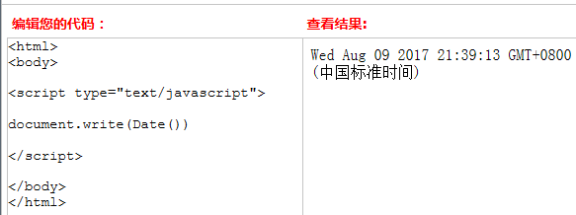
- getTime()返回从1970年1月1日至今的毫秒数
- setFullYear()设置具体的日期
- toUTCString()将当日的日期转换为字符串
- getDay()
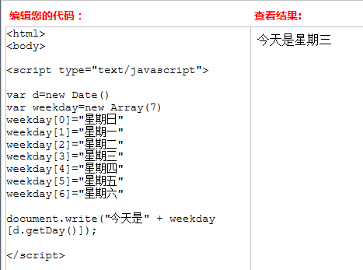
- 显示一个时钟
<script type="text/javascript">
function startTime()
{
var today=new Date()
var h=today.getHours()
var m=today.getMinutes()
var s=today.getSeconds()
// add a zero in front of numbers<10
m=checkTime(m)
s=checkTime(s)
document.getElementById('txt').innerHTML=h+":"+m+":"+s
t=setTimeout('startTime()',500)
}

function checkTime(i)
{
if (i<10)
{i="0" + i}
return i
}
</script>
- 数组对象Array
- 数组对象的作用：使用单独的变量名来存储一系列的值
- 创建数组：var mycars = new Array()
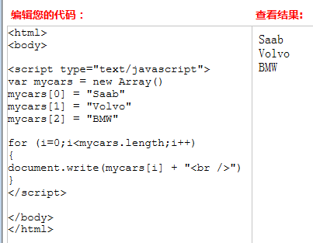
- for......in声明：
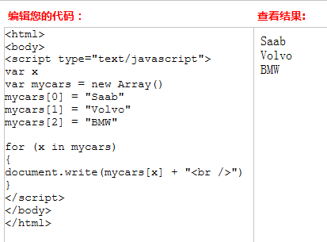
- 合并两个数组contact()
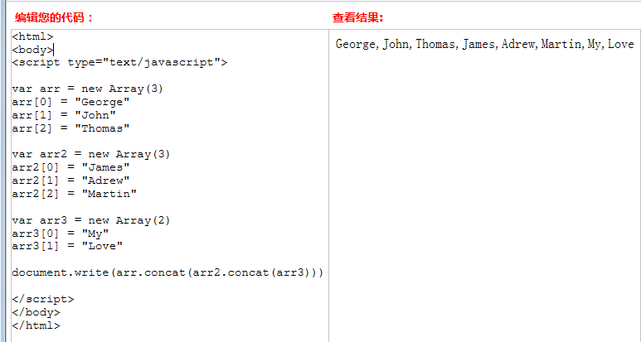
- 用数组的元素组成字符串join()：将数组的所有元素组成一个字符串
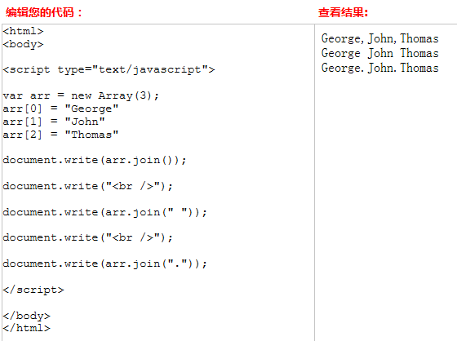
- Sort()：从字面上或从数值上对数组进行排序
- 逻辑对象
- Boolean对象用于将非逻辑值转换为逻辑值
- 创建Boolean对象：var myBoolean = new Boolean()
- Js算数
1、

